**专题-电费计算**

**【应用背景】**

某地按年度电量为周期实施阶梯电价，居民家庭用户年用电量电价分为三个“阶梯”：第一档0~3000度，基础电价0.6元/度；第二档3000~5000度，电价在基础电价上增加0.1元/度；第三档超过5000度，电价在第二档的基础上增加0.20元/度。

电费标准不同时间可能调整，本专题第3问、第4问、第6问将给出新的收费标准。

**各问摘要**（编程要求及考点）：

|  |  |  |
| --- | --- | --- |
| 问题 | 编程要求 | 考点（知识点+模式+能力） |
| **第1问**  eCost1.c | 以程序方式回答基于专题的基础问答。 | 专题热身+编程环境+程序框架+计算思维 |
| **第2问**  eCost2.c | 基本程序的调试 | 程序调试+预定义+选择语句嵌套+误差处理 |
| **第3问**  eCost3.c | 基于第2问，电费标准调整，重组程序 | 函数+数据驱动+规范化 |
| **第4问**  eCost4.c | 基于第3问，真实电费，居民各月收费表 | 文件读写+多函数协同 |
| **第5问**  eCost5.c | 基于第4问，使用结构体数组优化程序结构，通过命令行参数允许文件交互更灵活。 | 结构体数组+命令行 |
| **第6问**  eCost6.c | 基于第5问，峰时谷时分时收费，兼容不分时计费方式。 | 复杂数据，双结构体数组，双模式计费 |

**【第1问：基础问答/理解应用/计算思维】**

编写程序**eCost1.c**，通过程序输出以下基础问题的回答，输出的第一行为程序名。

（1）年用电量=6000， 则年电费=______元（填空题）。

（2）第三档的电价为：______（选择题，回答选项及内容）

A. 0.6元/度 B. 0.7/度 C. 0.8元/度 D. 0.9元/度

（3）假设年用电量记为x，第二档电量范围描述为3000＜x≤5000或3000≤x＜5000，对年电费的计算没有影响。______（是非题，回答“正确”或“错误”）

（4）编程解决以上问题，典型的程序结构是哪一种：______（选择题，回答选项及内容）

A. 顺序结构 B. 分支结构 C. 循环结构 D. 分层结构

|  |  |
| --- | --- |
| **运行示例**（其中?为题回答） | 说明 |
| [eCost1]  (1)6000度时年电费，**???**元  (2)第三档电价，**?.???**  (3)边界划档无影响，**???**  (4)分档计算程序结构，**?.???** | 第一行中括号内为程序文件名（下同）  编程时使用printf或puts语句输出回答  选择题部分回答选项编号及内容 |

**【第2问：基础程序/阅读程序、编译调试】**

**程序要求：**阅读以下程序，发现程序中的错误并修改调试，修改的代码请在行末加上注释。修改后的程序保存为**eCost2.c**。

**//待调试的源程序**

#include <stdio.h>

#define PRICE = 0.6

int mian(void)

{

int x, y;

scanf("%d",&x);

if (x<=3000)

y = x*PRICE;

else if (x<=5000)

y = 3000*PRICE+(x-3000)*(PRICE+0.1);

else

y = 3000*PRICE+(5000-3000)*(PRICE+0.1)+(x-5000)*(PRICE+0.2);

printf("%d\n",y);

return 0;

}

**测试用例：**

分别输入 0、3000、4000、5000、7000，检查运行结果是否正确。

年电费为0、1800、2500、3200、5000元。



**【第3问：应用变化/重组程序/函数+数据驱动+规范化】**

**应用变化：**由于用电持续增长，该地增加了第四档，年用量超过7000度时，电价在第三档基础上再增加0.30元/度。

**程序要求：**编写程序**eCost3.c**，完成以下要求。

（1）为了应对未来对于电价的各种可能调整，程序应该具有最大的灵活性。电量范围及价格设定以“数据”方式表达，如下所示：

float estd[] = {4, 0,0.6, 3000,0.1, 5000,0.2, 7000,0.3 };

数组数据理解为：数组第一个元素4表示共有4档计费，电量超过0度，每度0.6元，电量超过3000度部分，每度再增加0.1元，电量超过5000度部分，每度再增加0.2元，电量超过7000度部分，每度再增加0.3元。

（2）设计函数ecost，用于计算年用电量对应的电费，程序代码具有如下框架。

#include <stdio.h>

float ecost(float amount)

{ //年电费计算函数，根据电量amount计算并返回对应的电费

float estd[] = {4, 0,0.6, 3000,0.1, 5000,0.2, 7000,0.3 }; //收费标准

//修改上表相当于修改收费标准

… return …; //本函数只计算并返回，不能直接输入输出

} //边界检查，年用电量小于0时，电费统一为0元。

int main(void)

{ //主函数，输入电量，调用函数计算电费并输出

… = ecost(…); //主函数：输入电量、调用函数计算、输出结果

} //电费输出精确到分（保留2位小数）

（3）程序规范化，按照“**程序编写规范.pdf**”，优化程序结构。

**测试用例：**

年用电量为（度）：-10，0.123，3000.123，5000.123，7000.123

则年电费为（元）：0.00，0.07，1800.09，3200.11，5000.15

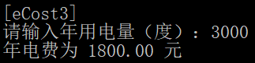

**【第4问：真实数据/数据表格+文件读写】**

**应用实际：**某地按年度电量为周期实施阶梯电价，居民家庭用户年用电量电价分为三个"阶梯"：第一档0至3120度，电价0.617元/度；第二档3120至4800度，电价0.667元/度；第三档超过4800度，电价0.917元/度。

**程序要求：**编写程序**eCost4.c**，完成以下要求。

（1）修改ecost函数，电费标准通过estd数组传递，ecost函数根据传递estd[]数组计算年用电量为amount时，需要支付的电费并返回。

float ecost(float amount,float estd[]); //给定标准，从年用电量计算电费

（2）电费标准保存在文本文件eCost4Std.txt中，文件eCost4Std.txt的内容格式如下：

3 0 0.617 3120 0.05 4800 0.25 //阶梯数，每档起点及加价

（3）设计函数从文件eCost4Std.txt读取电费标准，函数声明如下。函数打开文件eCost4Std.txt，读取数据并初始化estd[]数组，返回有效的阶梯数。如果文件打开失败，输出"电费标准文件打开失败：eCost4Std.txt\n"并返回-1。

int readstd(float estd[]); //从文件eCost4Std.txt读取电费标准

（4）居民每月（每期）电表读数保存在文本文件eCost4Ind.txt中，数据格式如下。第一个数为年初电表读数，接下来每个数为各月月底的电表读数，文件的最后一个数为负数表示文件结束。

20000

20500 21000 21500 22000 22500 23000 23500 24000 24500 25000 25500 26000

-1

（5）设计函数从文件eCost4Ind.txt读取电表数据，函数声明如下。函数打开文件eCost4Ind.txt，读取数据并初始化indm[]数组，返回有效的期数。如果文件打开失败，输出"电表读数文件打开失败：eCost4Ind.txt\n"并返回-1。

int readind(float indm[]); //从文件eCost4Ind.txt读取每期电表数据

（6）设计函数计算每月电费并输出。每月调用ecost计算电费，输出格式见测试用例。输出信息包括：每期序号、当期电表读数、当期年用电量累计、年收费累计、当期收费。

void prtcostm(float indm[], float estd[]); //计算并输出每期电费

（7）设计主函数main，主函数有如下结构。

int main(void)

{ //主函数

float estd[23]; //电费标准，假设不超过10档

float indm[60]; //电表读数，假设不超过58期

… readstd(…); … readind(…); … prtcostm(……);

return 0;

}

**测试用例：**

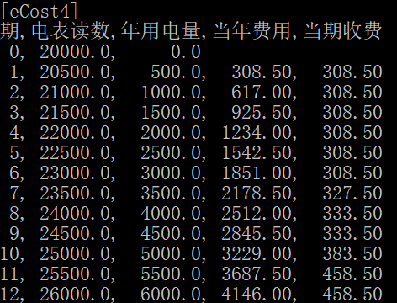

**【第5问：知识方法/结构体、命令行】**

**程序要求：**编写程序**eCost5.c**，完成以下要求。

（1）每期电费计算使用结构体，至少4个成员，分别对应4个输出项。

struct indmonth

{ //年初及每期：电表读数、年电量、年电费、当期电费

float indicator; //电表读数

float amount; //年用电量

float costm; //当期电费

float costy; //当年累计电费

};

（2）升级第4问的电费标准读取函数，增加一个参数，允许指定电费标准文件名。

int readstd(float estd[], char *fnStd); //读取电费标准文件

主函数调用时，使用第1个命令行参数（argv[1]）作为电费标准文件，如果命令行参数缺失，默认文件名为：eCost5Std.txt。

（3）升级居民电表读数读取函数，使用结构体数组代替浮点数数组，同时增加一个参数，允许指定电表读数文件名。

int readind(struct indmonth indm[], char *fnInd); //读取每期电表数据

主函数调用时，使用第2个命令行参数（argv[2]）作为电表读数文件，如果命令行参数缺失，默认文件名为：eCost5Ind.txt。

（4）电费计算与电费输出拆分成2个函数。

void ecostm(struct indmonth indm[], int indn, float estd[]); //计算电费

void prtcostm(struct indmonth indm[], int indn, char *fnLst); //输出电费

主函数调用prtcostm两次，第一次调用时，使用第3个命令行参数（argv[3]）作为电费输出文件，如果命令行参数缺失，默认文件名为：eCost5Lst.csv。主函数第二次调用prtcostm时，文件名为NULL，表示输出到屏幕上。

（5）主函数使用命令行参数，argc为命令行参数的个数，argv[0]对应执行程序名，argv[1]对应电费标准文件名，argv[2]对应电表读数文件名，argv[3]对应电费输出文件名。

int main(int argc, char *argv[]); //主函数

**测试用例：**

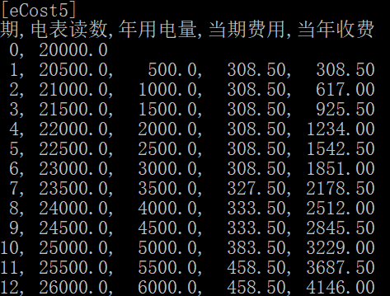 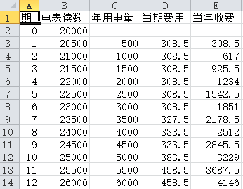

图.电费计算表输出到.csv文件（可用Excel打开）

**【第6问：实际数据/促进节能/设计拓展】**

**应用实际：**上海2015年起实行的电费价格标准：

|  |  |  |  |  |  |  |
| --- | --- | --- | --- | --- | --- | --- |
| 居民用电分档收费（元/度） | | 电价1 | 电价2（分时情况） | | 临界月 | |
| 分档 | 电量水平（度） | 未分时 | 峰时段 | 谷时段 | 峰时段 | 谷时段 |
| 第一档 | 0-3120（含） | 0.617 | 0.617 | 0.307 | 0.617 | 0.307 |
| 第二档 | 3120-4800（含） | 0.667 | 0.677 | 0.337 | 0.667 | 0.357 |
| 第三档 | 4800以上 | 0.917 | 0.977 | 0.487 | 0.917 | 0.607 |
| （1）峰时段为每日6时至22时，谷时段为每日22时至次日6时。  （2）居民累计电量在第二档或第三档临界点的月份，该月第二档、第三档的加价按照峰、谷均为0.05元或0.30元的加价水平执行，次月起再按峰、谷不同加价水平执行。 | | | | | | |

表. 分时与不分时的电费收取标准

**编程要求：**编写程序**eCost6.c**，完成以下要求。

（1）根据上述收费标准，设计电费标准文件如下。程序中使用结构体数组存放各档级的标准数据，同时设计函数readstd读取这些标准数据。

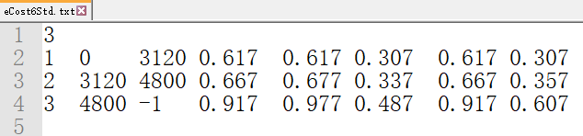

图.电费标准对应的数据文件

（2）居民电表读数文件格式如下，第一行为年初电表读数，以下各行为每月月底的读数，支持分时的电表有2个读数：峰时读数和谷时读数，不支持分时计数的电表只有一个读数，第2列使用-1表示非分时电表。程序中使用结构体数组存放各月的电表读数，同时设计函数readind读取居民。

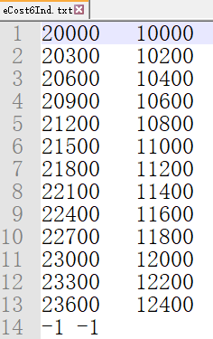 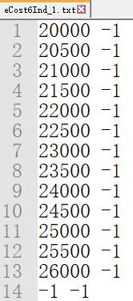

图.居民分时电表和不分时电表的读数文件

（3）设计ecostm函数，计算居民各期的用电量、档级、当期电费及当年累计电费等。

（4）设计prtcostm函数，输出各期的电量电费等数据。

（5）主函数支持命令行参数，其中argc为命令行参数的个数，argv[0]对应执行程序名，argv[1]对应电费标准文件名，argv[2]对应电表读数文件名，argv[3]对应电费输出文件名。

int main(int argc, char *argv[]); //主函数

主函数调用prtcostm两次，第一次调用时，使用命令行参数argv[3]作为电费输出文件，如果该命令行参数缺失，默认文件名为：eCost6Lst.csv。主函数第二次调用prtcostm时，文件名为NULL，表示输出到屏幕上。

|  |  |  |  |  |
| --- | --- | --- | --- | --- |
| **峰时读数、谷时读数** | **说明** | **年用电量** | **分档** | **每月应收费** |
| 20000 10000  20300 10200  20600 10400  20900 10600  21200 10800  21500 11000  21800 11200  22100 11400  22400 11600  22700 11800  23000 12000  23300 12200  23600 12400 | 年初读数  1月底时读数  2月底时读数  3月底时读数  4月底时读数  5月底时读数  6月底时读数  7月底时读数  8月底时读数  9月底时读数  10月底时读数  11月底时读数  12月底时读数 | 0  500  1000  1500  2000  2500  3000  3500  4000  4500  5000  5500  6000 | 第一档  第一档  第一档  第一档  第一档  第一档  第二档  第二档  第二档  第三档  第三档  第三档 | 300*0.617+200*0.307  300*0.617+200*0.307  300*0.617+200*0.307  300*0.617+200*0.307  300*0.617+200*0.307  300*0.617+200*0.307  300*0.667+200*0.357  300*0.677+200*0.337  300*0.677+200*0.337  300*0.917+200*0.607  300*0.977+200*0.487  300*0.977+200*0.487 |

表. 分时计费的计算依据

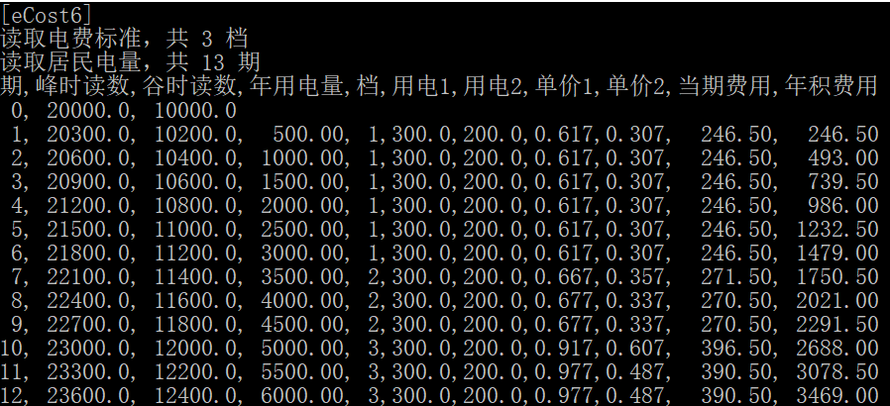

图.分时电表的收费计算表

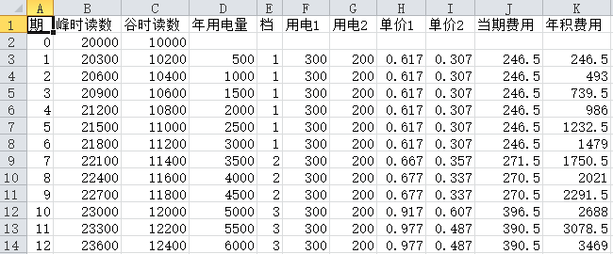

图.分时电表的收费计算结果可以用Excel工具打开

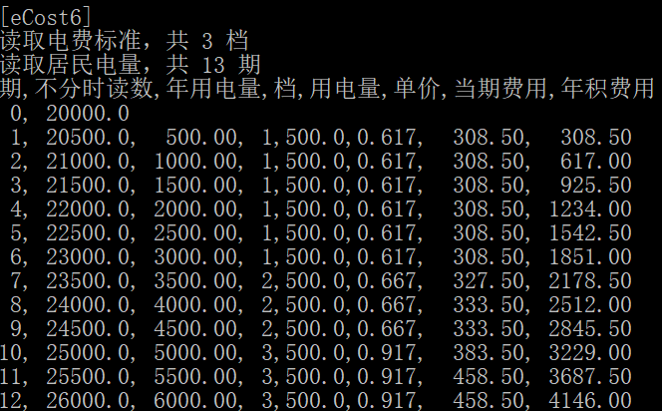

图.不分时电表的收费计算表